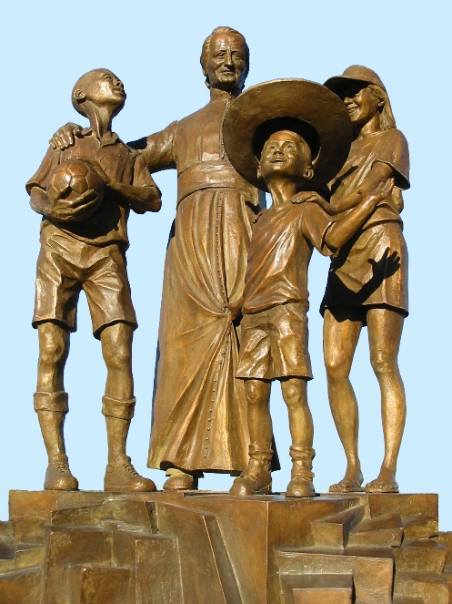
NEUVAINE MENNAISIENNE
JANVIER 2026

- NOUVELLES DE LA POSTULATION

Le postulateur a terminé le dossier comprenant les expertises de sept médecins sur la guérison présumée miraculeuse d’Enzo Carollo. Maintenant il va les présenter au Dicastère des Causes des Saints, qui a son tour va soumettre le dossier à deux spécialistes. Si l’un des deux juges – grâce à ces expertises – soutient que la guérison peut être soumise à un nouvel examen de la Commission Médicale, on pourra procéder à la reprise officielle du cas par le Dicastère. Naturellement, pour suivre les procédures canoniques de cette éventuelle réouverture, il faudra avoir la décision du Supérieur Général avec l’approbation de son Conseil.
À noter que tous ces médecins ont accompli leur travail sur un dossier imposant, avec soin et sollicitude et -sauf un - en gratuité absolue. On pourra les récompenser en priant pour eux et en demandant la bénédiction du Père de la Mennais sur eux, leur travail et leurs familles. Leurs noms : CAUDA Roberto, infectiologue ; MAGNI Eugenio, neurologue ; KRZYSTOFIAK Andrzej, infectiologue pédiatre ; JOVINE Carlo, neurologue ; CHIODI Rosa pédiatre, pneumologue et infectiologue ; ROIG Garcia, directeur de la thérapie intensive pédiatrique au moment de l’hospitalisation du petit Enzo ; GANDOLFINI Massimo, neurologue. Nous avons aussi les témoignages actuels d’Enzo qui est actuellement âgé de 25 ans, de la maman et d’un ami.

- INTENTIONS DE PRIÈRES PAR L’INTERCESSION DU PÈRE
- Nous offrons une prière spéciale en ce moment important pour la Cause de Béatification de notre Père, pour tous ceux qui vont s’en occuper plus directement : les médecins, les officiers du Dicastère, les postulateurs antérieurs, FF. Delfín Lopez, Gil Rozas) et actuellement, F. Dino De Carolis et leurs collaborateurs.
- Prions toujours pour les Frères dans les pays troublés par la violence, la pauvreté et les guerres, en particulier : Haïti, Soudan du Sud, Congo RDC, Tanzanie. Continuons de prier pour le première communauté FIC de Timor-Leste. Une intention particulière pour la Province d’Ouganda qui célèbre le centenaire de sa fondation.
- Nous prions pour les personnes de la Famille Mennaisienne en condition de fragilité, qui sont dans les maisons de retraite ou dans les hôpitaux et demandons en échange, leurs prières et l’offrande de leurs difficultés.
- Pour les malades recommandés et signalés par les animateurs locaux. N’ayons pas peur de prier surtout pour les enfants et les jeunes que notre Père a toujours privilégiés : prions avec leurs familles et leurs écoles, distribuons les images-reliques (demandez-en aux Supérieurs, dans la langue du pays), organisons des neuvaines spéciales. Envoyez les cas le plus sérieux à la Postulation Centrale.
- Pour les malades signalés en précédence : F. Alberto, F. George Kamanda (Ouganda) en chimiothérapie, Stéphane, Anna et ses deux fils, Graziano, Sergio, Lazo Flores, Léanna, auxquels nous ajoutons : Filomena, insuffisance rénale et difficultés motrices sévères ; Rachele, jeune fille avec cancer à la tête ; Claudio, maculopathie optique

- FAVEURS ATTRIBUÉES À L’INTERCESSION DU PÈRE DE LA MENNAIS
GUÉRISON D’UNE RELIGIEUSE DE LA PROVIDENCE DE SAINT-BRIEUC (septembre 1900-janvier 1901)
« Depuis deux ans, racontera plus tard Sœur Sainte-Marguerite, j’étais affectée d’un mal de gorge qui, au mois de septembre 1900, redoubla d’intensité ; j’éprouvais une grande souffrance à parler et je craignis de ne plus pouvoir faire ma classe. J’allai trouver le docteur Boulai, qui me dit que j’étais atteinte très sérieusement ; il me donna des remèdes énergiques et ajouta : “Il faudra une opération, mais je vous trouve trop faible pour la subir en ce moment. Il faudra me revenir trois fois par semaine ; si cela ne va pas mieux, vous ne pourrez plus faire la classe”. Mes oreilles se prirent comme la gorge et je devins presque sourde ; le bruit me faisait beaucoup souffrir et il me devint impossible de garder une récréation.
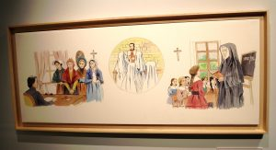
En réponse aux conseils de Mère Saint-François-de-Sales, le 9 janvier 1900, je commençai une neuvaine à notre Vénérable Père de la Mennais. Cinq de nos sœurs et mon jeune frère, juvéniste à Guingamp, unirent leurs prières aux miennes. Nous récitions chaque jour trois Pater, Ave et Gloria Patri, suivis de l’invocation “Vénéré Père de la Mennais, priez pour nous.”
Je ne sentis aucune amélioration pendant cette neuvaine ; au contraire, vers la fin le mal de gorge redoubla, et, la nuit, j’avais des étouffements qui m’effrayaient. Mère Supérieure, inquiétée de mon état, me prévint que je devrais recevoir le docteur le jeudi 24 janvier. Alors pleine de confiance, je recommençai à m’adresser au bon Père, le mardi 22 ; les Sœurs qui avaient prié avec moi depuis le 9 janvier et les élèves du Pensionnat voulurent bien redoubler leur ferveur et s’unir à mes prières. “Mon bon Père, dis-je en mon cœur, vous avez encore deux jours pour me guérir ; il faut absolument le faire, afin que le docteur me déclare tout à fait bien.
Le jeudi 24 dès le matin, je priai avec ardeur et espérance. Vers 10 heures, je me rendis avec Mère supérieure, chez le docteur Boulai. Aussitôt qu’il m’inspecta la gorge, il dit : “Ma sœur, vous êtes guérie, vous n’avez plus besoin de revenir ici”. Ma confiance en la puissance et la bonté de notre vénéré Père de la Mennais était tellement grande que les paroles du docteur ne m’étonnèrent pas ; je les attendais.
En rentrant à la communauté, je me rendis à la chapelle remercier Notre Seigneur et le bon Père de la grâce que je venais d’obtenir, et je commençai une neuvaine d’action de grâce. Cependant mes oreilles ne se faisaient pas encore au bruit. Je recourus à nouveau au bon Père et je commençai une autre neuvaine. Le dernier jour, voulant voir si j’étais exaucée, je me rendis au milieu d’une récréation où plus de cinquante enfants sautaient et parlaient ; je n’en souffris nullement. Depuis, je le fais tous les jours sans en être incommodée et j’entends très clair. »
Sœur Sainte-Marguerite, Fille de la Providence

- LES APPARITIONS DE NOTRE DAME DE KERIO (Bretagne, France) AU JEUNE JEAN-PIERRE LE BOTERFF (Fr. Florien) ET AU PETIT PIERRE BOULARD (Fr. Pierre –Édouard) (deuxième partie)
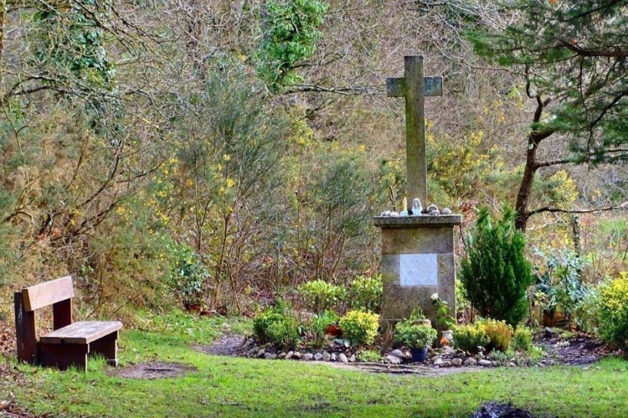

CRÉDIBILITÉ
“Quelle crédibilité attribuer à ces Apparitions ? Nous avons un seul témoin avec l’appui d’un tout petit enfant, qui n’arrive pas à l’âge d’un an. À la première apparition le “voyant” signale aux deux femmes qui sont avec lui, la présence d’une belle Dame dans le vallon, près du gros chêne. Elles regardent et ne voient rien. Elles se moquent un peu de lui : “il est à foler !” Le mercredi son compagnon est trop jeune pour en garder le souvenir. Le mercredi soir il est seul. “Cependant il semble bien que personne ne met en doute les déclarations du voyant, ni ses parents, ni ses maîtres, ni ceux qui connaissent sa grande dévotion à la Vierge, sa simplicité et son horreur du mensonge.” (V) Mais nous savons que la Vierge, comme son fils Jésus, a une prédilection pour les petits et les simples : “Père, je te loue, parce que tu as caché les mystères du Royaume des Cieux aux savants et aux intelligents et tu les as révélés aux petits !” Toute sa vie le garçon fermier sera simple et on le montrait comme un “petit frère”. Quand il rencontrait les “personnes intelligentes” qui le plaisantaient et faisaient de l’ironie sur ses “présumées” apparitions, il se contentait de répondre : « J’ai vu la Mère de Dieu. Elle m’a parlé, je ne mens pas. Je n’ai rien de plus à vous dire. Je sais qu’on se moquera de moi, ça ne me fait pas peur. » (V-Y)
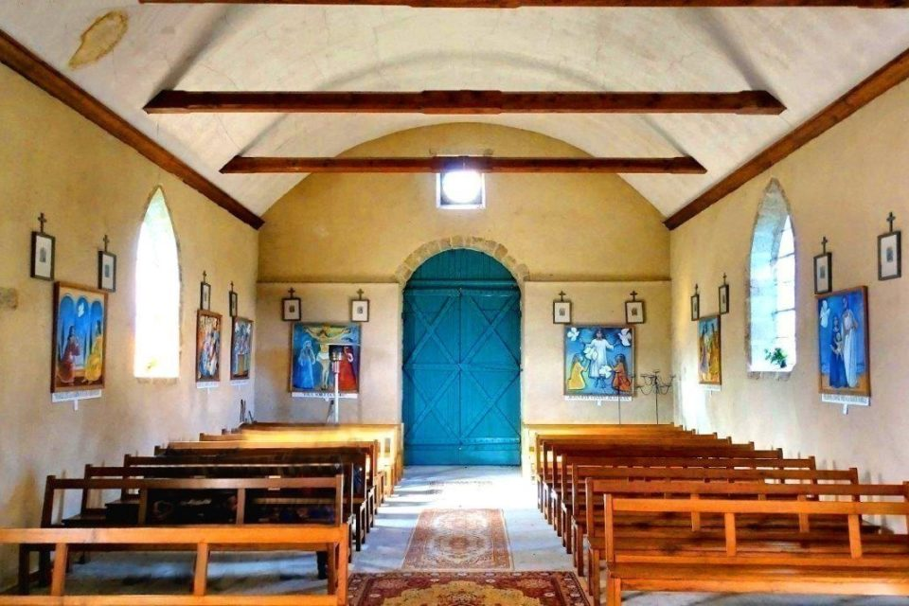 Voyons aussi le témoignage de quelques confrères.
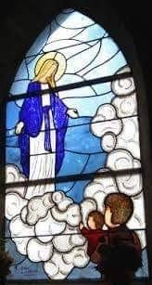
“Le Frère Armand-Joseph Rouault, Maître de novices à Ploërmel pendant plusieurs années, manifestait clairement sa conviction que le jeune homme n’avait point été victime d’une illusion et qu’il avait réellement joui de l’apparition de la Sainte Vierge. Jean-Pierre Le Boterff était trop bon enfant pour monter une telle histoire. Il ne semble pas non plus qu’il ait été le jouet d’une illusion.” Le Frère Armand concluait : “Le jeune homme aurait-il été victime du démon ? Ce ne semble guère possible. Tout est normal dans l’attitude et les paroles de la Dame. Et surtout il n’en a résulté que du bien : deux vocations religieuses, pèlerinages et prières quotidiennes.” (Y) Ses confrères du noviciat aussi avaient grande estime pour Jean-Pierre qui deviendra Frère Florien-Marie : “Il était un novice modèle - un saint jeune homme - le meilleur et le plus pieux de nous tous.” (Frères Alpinien Gillet et Enéas Le Serre) (Ménologe FICP pp 636-7)
Du côté des personnages ecclésiastiques, Jean-Pierre Le Boterff n’a pas eu de grands encouragements. Le chef de la paroisse n’a donné aucune importance à l’évènement. Il n’a pas communiqué, du moins sur le moment, à l’évêque ni le fait des “apparitions, ni le “message présumé de la Vierge”. Probablement il a découragé son vicaire à donner de l’importance à ces “phénomènes”. Cette défiance des pasteurs de la paroisse augmente encore la crédibilité du récit du jeune valet, qui n’avait personne à le soutenir dans l’annonce des apparitions : évènements dans lesquels toutefois la Sainte Vierge même l’avait impliqué. En plus elle lui avait donné une mission à remplir et un message à apporter au Pasteur de l’église. Comme “un enfant, à qui appartient le Royaume des Cieux”, il s’était fait humble instrument dans la main de la Mère de Dieu : défiance, moquerie, mépris “ça ne me fait pas peur”. (C’est aussi ce qui est arrivé dans plusieurs apparitions reconnus par l’Eglise : Guadeloupe, Lourdes, La Salette, Fatima…)
“Il est regrettable que le chef de la paroisse n’ait pas demandé une enquête officielle. Il faut reconnaître qu’il n’a pas empêché les gens d’aller prier dans le vallon.” (Y) La plupart des gens en effet a compris que dans le vallon et dans la personne du jeune garçon s’étaient vérifiés des évènements qui venaient de Dieu. Lentement, à travers le bouche-à-oreille, des personnes toujours plus nombreuses viennent prier Notre-Dame de Kério. Elles demandent des grâces, mais surtout elles viennent prier comme dans la maison de famille la Maman qui calme, adoucit, change le cœur, redonne l’espérance. Kério est un sanctuaire fait de simplicité, de petites conversions, de grâces familiales, du désir de rester dans la maison de Marie qui est aussi la maison de la Trinité.
C’est plutôt singulier que René Laurentin, le grand théologien de Marie et des sanctuaires mariales, ait cité dans son “Dictionnaire encyclopédique des apparitions de la Vierge, (R. Laurentin-P. Sbalchiero”) le récit des apparitions au lieu-dit Kério, 10 septembre 1874 à Jean-Pierre Le Boterff.” La science de Dieu et la sagesse des petits se rejoignent dans le cœur de Marie.
Enfin s’il n’y a pas eu une enquête officielle et une approbation ecclésiastique, “l’attitude des évêques a été de laisser faire, voire encourager. Ainsi, la croix, érigée sur le lieu de l’apparition, a été dotée d’une indulgence de 50 jours par Mgr Gouraud en 1919.” Aujourd’hui la chapelle construite sur le lieu appartient à l’association diocésaine.” (Père Jean-Eudes Fresneau, curé du doyenné de Muzillac, 2015 Ouest-France)

LA DÉVOTION À LA VIERGE DE KÉRIO
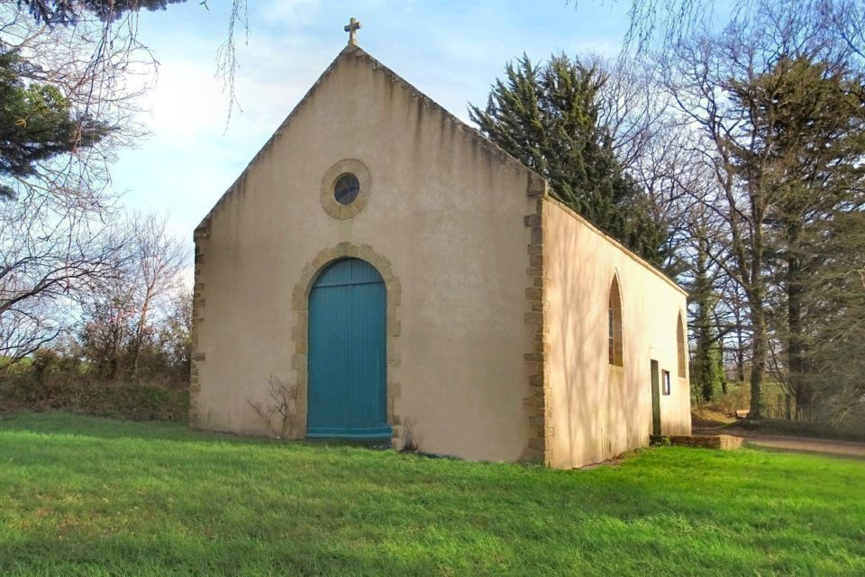
Les lieux des Apparitions sont une terre où la Vierge a manifesté sa présence maternelle. Souvent ils deviennent un petit ou grand “sanctuaire”, une terre “sainte”, où le peuple de Dieu peut exprimer concrètement sa dévotion à Dieu, à la Vierge, aux saints. Jean-Pierre va accompagner les premiers pas de l’humble dévotion à “sa” Vierge. Avant tout il se dispose à suivre ses appels. Il réapprend à lire et à écrire, peut-être avec l’aide du Frère de Ploërmel qui dirigeait l’école de Noyal-Muzillac. La rencontre avec la Vierge Marie rend le jeune homme encore plus pieux, obéissant, prêt à suivre sa vocation de futur Frère. Quelques-uns l’ignorent ou se moquent de lui, mais beaucoup croient en lui et restent étonnés de sa maturation spirituelle. Chaque soir, Jean-Pierre se rend au vallon pour prier. Il n’est pas seul, des personnes du bourg et des environs l’attendent pour réciter le chapelet et chanter des cantiques. On commence à apporter des images, une petite statue de la Vierge. Jean-Pierre construit un petit abri pour les protéger. Ensuite il le perfectionne : avec des branches et des genêts pliés, il dresse une hutte. En 1876, en obéissant à l’invitation de la Vierge il se rend à Ploërmel pour rentrer au noviciat et se préparer à devenir Frère. Mais les gens continuent d’aller à Kério. On bâtit une chapelle en planches de sapin, qui fut détruit malheureusement par un incendie en 1881. Enfin, en 1882, les amis de Notre Dame de Kério décident de bâtir une chapelle sur l’emplacement de l’oratoire. Les dons et les offrandes des pèlerins ont permis de payer la construction de la chapelle. “Elle est d’une très grande simplicité. Elle possède un bel autel en granit surmonté d'une grande statue de la Vierge… Par la suite un ancien maire de Noyal fait élever une croix de granit à l’endroit où se trouvait la Sainte Vierge. Sur le socle, une plaque de marbre porte cette inscription :
« DES MIRACLES SERONT LA PREUVE QUE JE SUIS DESCENDUE EN CES LIEUX EN 1874 » (V)
On peut remarquer aussi la présence d’une source, liée à cette tradition : “Un Noyalais, voyant que des pèlerins demandent à boire, fait cette prière : « Bonne Mère, vous voyez bien que vos dévots ont soif : faites jaillir de l’eau pour qu’ils puissent se désaltérer. » Confiant, il creuse un trou en bordure du chemin. L’eau se met à jaillir.” On peut voir ici, en tout petit, l’allusion à Lourdes.
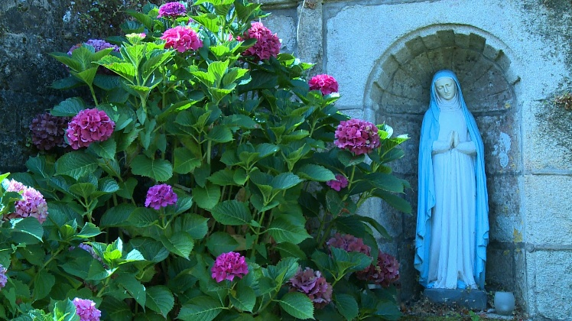
De nos jours aussi, la dévotion à la Vierge de Kério est bien vivante. Ce petit sanctuaire est devenu un lieu de célébrations très suivies. “Notamment le lundi de Pâques et le 15 août avec une procession, mais aussi le deuxième mardi de chaque mois à 18.30 et un temps d’adoration eucharistique est proposé chaque premier vendredi du mois de 10 h à 17 h. Le doyenné organise, comme l’a demandé la “Dame”, un pèlerinage en septembre à pied vers Sainte-Anne-d’Auray, avec Kério comme point de départ.” (Père Fresneau). Une autre caractéristique aussi de Kério est une présence spontanée et continuelle de fidèles qui vont prier dans la chapelle : ils sont seuls ou en petit groupe, ils restent longtemps ou pour une courte prière, ils s’arrêtent devant la croix ou se mettent à genou dans le silence de la chapelle, ils ont le chapelet à la main ou il goûtent un instant de paix, favorisée par le milieu de la campagne… Témoins silencieuses de cette présence ce sont les cierges continuellement allumés, prière de louange, de demande, de conversion, auprès de la Mère qui accueille tout simplement ses fils dans sa maison.

LES FRUITS
La Vierge Marie est la “pleine de grâce” : elle est la mère qui pourvoit aux besoins de ses enfants. On va dans sa maison pour demander des grâces matérielles, le secours dans les nécessités et - on comprend - c’est l’attitude des fils ; mais doucement la maman les éduque à s’orienter envers les grâces du cœur, de la foi, de l’amour ; elle les pousse vers son imitation et surtout à suivre son fils Jésus. “L’église ne s’intéresse guère, en effet, au miraculeux, mais plutôt, à juste titre, à l’imitation des vertus chrétiennes. Voilà pourquoi j’essaye de montrer comment la Vierge Marie, au travers des vertus qu’elle suscite, peut être un modèle et une enseignante de ces vertus” (Père Fresneau).
- LE RENOUVEAU SPIRITUEL
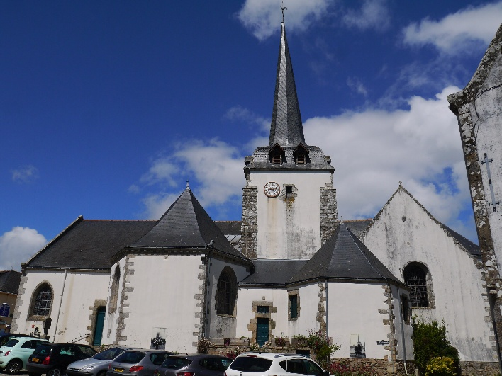
L’abbé Michelot, recteur de la paroisse, successeur de l’abbé Corric, voit un grand mouvement autour de la terre de Kério. Il remarque la piété des fidèles, un courant de foi et de conversion des cœurs, une confiance filiale dans la Vierge, les faveurs de toute espèce qui arrivent. Il se rend compte qu’un évènement céleste est arrivé dans sa paroisse. Il va noter par écrit dans le cahier paroissial l’histoire des Apparitions, se renseignant près de ses paroissiens, des familles Boulard et Le Boterff. En plus il enregistre les faveurs que les pèlerins de Kério lui communiquent. Naturellement les grâces matérielles, en particulier de santé, sont mis en évidence. Les guérisons intérieures sont nombreuses aussi, mais souvent elles restent dans le secret du cœur.
L’abbé Michelot peut remercier aussi la Vierge du renouveau de sa paroisse et de celles avoisinantes : renouveau discret, simple et tout à fait dans la direction indiquée par la Belle Dame, Mère de Dieu. Dans cette terre de Bretagne, la foi chrétienne de la grande tradition est la ressource précieuse pour réaliser une civilisation pleinement humaine et divine ensemble. Pour cette raison, Kério est lié à Sainte-Anne-d’Auray, patronne de la Bretagne. Elle est le signe de la foi vécue dans les choses quotidiennes : la famille, la vie, la maison, le travail, les champs, la communauté…
- LES VOCATIONS RELIGIEUSES DES FRÈRES DE PLOERMEL
Les fruits des apparitions de Kério sont aussi les splendides vocations religieuses des “voyants” : le jeune homme Jean-Pierre Le Boterff et le tout petit Pierre Boulard, enfant de la ferme Boulard. Les Frères de Ploërmel ont recueilli leur mémoire dans le Ménologe des FICP. Nous ajoutons leurs courtes biographies à leur histoire que déjà nous connaissons.
Le Frère Florien-Marie 1857-88 (Jean-Pierre Le Boterff)
“ Le 12 juin 1876, le jeune Le Boterff, âgé de 19 ans, entrait au postulat de Ploërmel. Ce qui frappait dans le nouveau venu, c’était malgré son âge relativement avancé, une charmante simplicité. Il cachait au plus profond du cœur un grand secret, qu’il devait un jour confier au F. Armand-Joseph, Directeur des Postulants et ensuite Maître des novices, et que ce dernier aimera à raconter plus tard.” (Dans le Ménologe suit le récit des apparitions, avec souligné l’invitation de la Vierge : « à rentrer au plus tôt au noviciat de Ploërmel »).
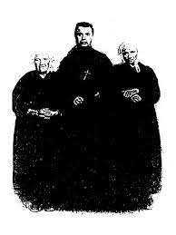
Au témoignage des Frères Alpinien Gilet et Enéas Le Serre, tous deux ses confrères de noviciat, Jean-Pierre Le Boterff, devenu F. Florien-Marie, fut en tout un novice modèle… Profès, le F. Florien-Marie fut à l’infirmerie l’aide dévoué du F. Ernest-Marie Lamiré. Le F. Bruno Cloarec, qui fut soigné par lui, témoigne que le jeune infirmier était la simplicité même, parlant peu, s’effaçant le plus possible, délicat dans ses rapports avec les malades. On ne l’entendit jamais faire une allusion à l’insigne faveur dont il avait été favorisé ; mais tous ceux qui le connurent étaient unanimes à signaler sa dévotion toute filiale à la Sainte Vierge et la ferveur avec laquelle il récitait le chapelet. Le F. Amand Joseph manifestait clairement sa conviction qu’il avait réellement joui de l’apparition de la Sainte Vierge. Les circonstances semblent devoir appuyer cette conclusion. La droiture, l’humilité et la discrétion du voyant ; le fait que tout dans l’attitude et les paroles de la Dame est également digne, simple et pur ; enfin le bien surnaturel qui résulte de l’apparition : vocation religieuse et vie sainte du voyant, puis vocation d’un enfant de la famille Boulard, Pierre-Marie, qui sous le nom de F. Pierre-Edouard, devait rendre de grands service aux missions de l’Institut, tout porte la marque du bon esprit et concourt à établir que Jean-Pierre Le Boterff a été l’objet d’une insigne faveur de la part de la Sainte Vierge.
A la mort du F. Florien-Marie, le 1er juin 1888, la Chronique des FICP ne jugea pas à propos de rapporter ce fait extraordinaire ; mais le F. Amand en avait soigneusement consigné par écrit toutes les circonstances ; à chaque nouveau groupe de novices, il en donnait communication. Sa relation a dû se perdre au moment de la dispersion de 1903. Une petite statuette et un chapelet, placés au sommet de la croix surmontant la tombe du F. Florien-Marie, provoquaient souvent cette question de la part de ceux qui visitaient le cimetière : « Pourquoi cette statuette de la Vierge et ce chapelet ? » Et on leur répondait : « C’est un petit Frère à qui la Sainte Vierge est apparue. » (Ménologe, II t., pp. 636-8)
Frère Pierre-Edouard, 1874-1908 (Pierre-Marie Boulard)

“Pierre-Marie, enfant, entendit plusieurs fois ses parents lui raconter les apparitions de la Sainte Vierge à leur ancien domestique Jean-Pierre, devenu F. Florien-Marie. Bien de fois il alla lui-même prier dans la chapelle rustique érigée au lieu des apparitions. Ces récits, ces pèlerinages contribuèrent sans doute à faire naître en lui le désir de se consacrer à Dieu. Par un jeu de la Providence il entra à Ploërmel en février 1888, juste le temps de donner la relève au F. Florien qui mourait, à 31 ans, le 1er juin de la même année. Pierre-Marie devenait F. Pierre-Edouard. Trois ans plus tard il s’embarquait pour Haïti.” Ménologe, t IV pp.1368-70). Il arrive pendant les temps héroïques de la mission des Frères commencée en 1864, la première après le décès du Fondateur. Les premiers temps sont dramatiques : les Frères commencent à ouvrir de petites écoles dans la pauvreté extrême ; leur croissance est entravée par les incendies, les révoltes politiques, la misère et les maladies. En 1878 la fièvre jaune emporte 7 Frères, de nombreux Frères doivent rentrer en France à cause d’une santé délabrée. Malgré ces obstacles en 1897 en Haïti il y a 106 Frères, dans 25 écoles au service de 4800 élèves. Le Frère Pierre est envoyé à Port-au-Prince où on a ouvert le premier lycée du pays : l’Institution St-Louis de Gonzague. C’est précisément dans cet établissement scolaire que le F. Pierre Boulard fut destiné. Après avoir suivi une bonne préparation, il montera huit années consécutives avec les mêmes élèves qu’il avait reçus au cours élémentaire, en obtenant des résultats excellents. “Rarement vit-on des élèves plus affectionnés à leur maître et maître plus attentif aux besoins de ses élèves. La diminution des Frères, à cause des décès et des santés ébranlées, obligèrent le F. Pierre à cumuler les fonctions de sous-directeur, de préfet de discipline et de professeur”. Un ancien élève témoigne : “Les élèves de St-Louis de Gonzague n’oublieront pas le censeur avisé qui unissait à la sévérité de son titre la justice du maître et la bonté d’un grand ami ; il était le maître averti qui, connaissant bien la jeunesse et ses errements, s’appliquait à nous munir des convictions nécessaires pour une vie dans la ligne du devoir.”
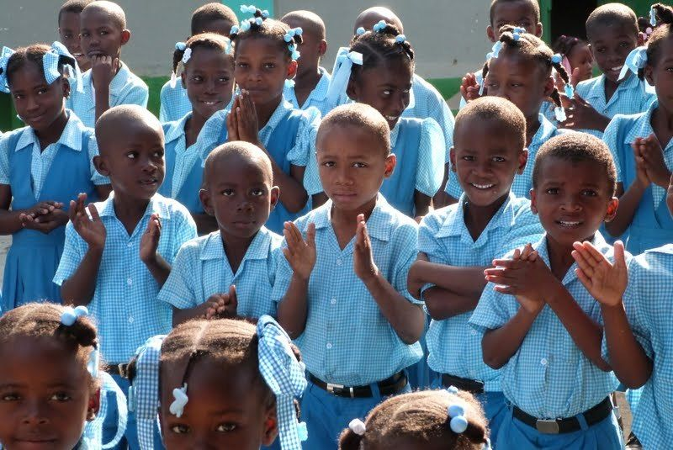
Le 7 juin 1908, après un bref retour en France, il rentrait à Haïti plein de force et résolu à prodiguer son dévouement. Il demanda comme une faveur qu’on ne l’épargnât pas dans la distribution des emplois : “Je suis fort, je puis travailler plus que bien d’autres !” Mais le 2 octobre une fièvre bilieuse le saisit et, malgré les soins les plus éclairés et dévoués, l’emporta en trois semaines. [“Entre 1903 et 1909 douze Frères meurent de tuberculose et une trentaine doivent rentrer définitivement en France. La situation des Frères en Haïti est catastrophique : sept écoles sont supprimées et la Mission entière est menacée d’arrêt. (150ème Mission des FIC)]. À voir, au cours de sa maladie, l’empressement des familles, du clergé, des amis à venir prendre de ses nouvelles ; à voir, au jour des funérailles, le cercueil qui disparaissait sous les fleurs, les larmes dans les yeux de tous et les sanglots au cimetière, on pouvait juger des sympathies que le F. Pierre-Edouard s’était acquises et des vifs regrets que produisit sa mort prématurée, à 34 ans.” (Ménologe citation) La Vierge qu’il avait contemplée tout petit enfant à Kério, dans les bras de Jean-Pierre, venait le prendre pour l’introduire dans la joie du Paradis.

Fin du récit de ces apparitions à Kerio, en Février

Volant Frère Théodore (V), Notre-Dame de Kerio en Noyal-Muzillac, Muzillac 1992
Y du Menga. Apparitions de la Vierge en Bretagne, Rostrenen – citations à venir : Y

